游戏的Title界面，有游戏logo，背景图，START按钮，以及公司名字

游戏进入后最下方有六个按钮：

①Home：相当于个人主页，展示队伍信息，活动信息，好友信息，礼物，背包等

点开背包可以查看在商店购买的精灵球，回复药，进化石等item

②Adventure：任务关卡

分单人任务(Solo)和多人任务(Multi)

选择任务进入战斗界面

每个任务有三波敌人1/3->2/3-3/3(BOSS)

最上方是怪兽

下方是轮盘镶嵌这队伍的四只怪兽

③Monster：

组队：编辑队伍，一共可以配置五支队伍，每支队伍四只怪兽

MonsterBox：抓到的怪兽都会存进MonsterBox，点开怪兽图标可以看到详细的怪兽信息

图鉴：和口袋妖怪的精灵图鉴相同

培养：强化，进化怪兽在这里进行，目前demo不需要次功能

④Shop：买买买

⑤Others: 更多;包含：

1 Friend：好友界面

2 Option：一些游戏设置

================我是华丽的分割线====================

命名规范

1. 变量的命名：

严禁使用btn1，btn2等指代不明的变量命名。

命名规范：

所属的Class名_变量类型_变量功能(或描述)

Example: MainLayer_Button_Confirm

开头大写

1. Class

命名规范：

各种和View有关系的类：

类的名字+功能（描述）

其他类型：

类型的Type（比如Model，或者是辅助的Util）+功能（描述）

首字母大写

1. 文件

Code的文件名应同文件所含的Class名相同。文件名清晰易懂

非Code的文件名规范：

Resource：下

/所属的场景/需要的类的名字_类型_功能（描述）

1. 函数

除了系统的函数名外，自定义函数使用匈牙利命名法（写全每个英文单词）

4、注释

在关键地方写，其他无所谓

5、常用的常量及宏

统一写在AppMacros.h里

6、需要包含的头文件

统一写在AllClassLists.h里

如有其它望补充

进入游戏时：

Copyright Scene -> Start Scene



Start Scene

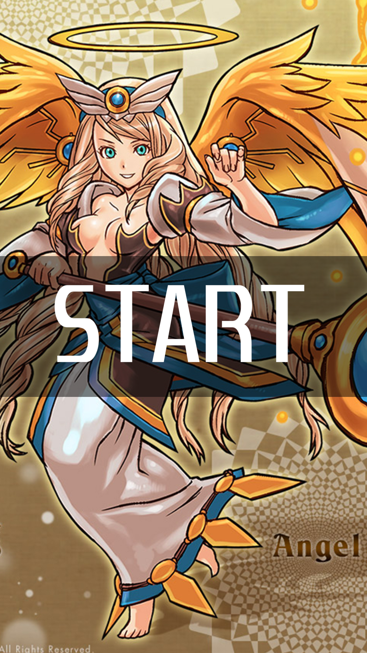

点击屏幕任意一处 即进入主界面

主界面



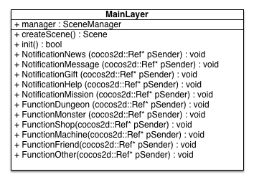

buttons:

notification menu news button

notification menu message button

notification menu gift button

notification menu help button

notification menu mission button

quest menu quest button

function menu dungeon button

function menu monster button

function menu shop button

function menu machine button

function menu friend button

function menu other button

Class: Monster

Attributes:

name;

property;

race;

description;

power;

speed;

level；

dodge_rate;

critical_hit_rate;

skills:?

Function:

attack(var skill_id)

beAttacked(var skill_id)